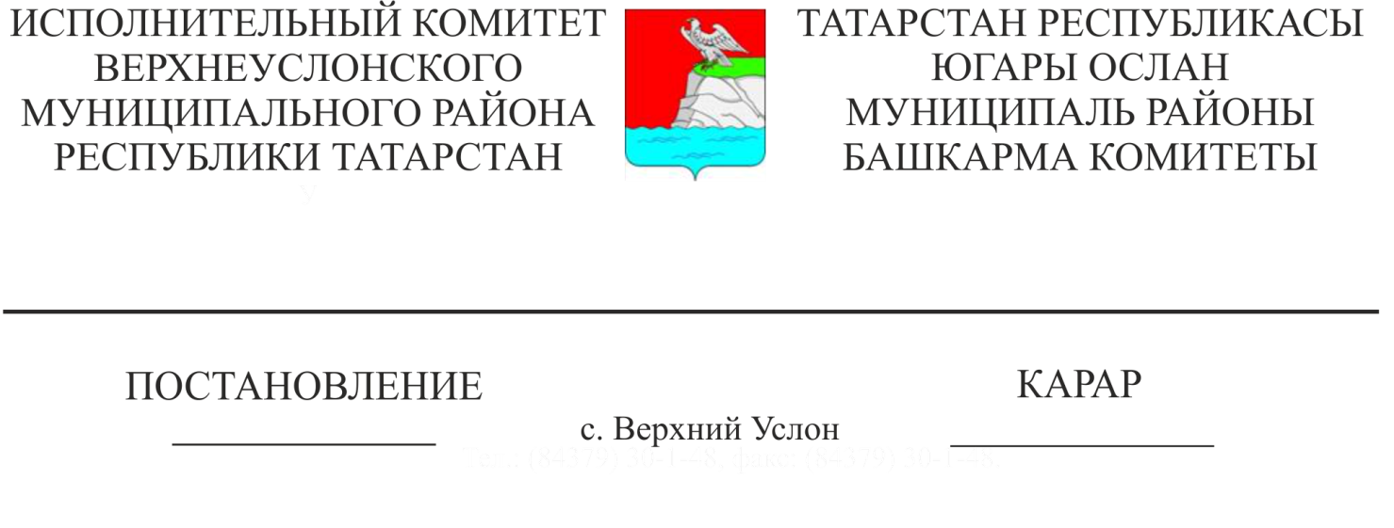

|  |
| --- |
| «Татарстан Республикасы Югары Ослан муниципаль районының юл хәрәкәте иминлеген тәэмин итү буенча район комиссиясе төзү турында» Югары Ослан муниципаль районы Башкарма комитетының 2006 елның 30 декабрендәге 495 номерлы карарына үзгәрешләр кертү хакында |

Штат-вазыйфаи үзгәрешләргә бәйле рәвештә, Татарстан Республикасы Югары Ослан муниципаль районы Башкарма комитеты

КАРАР БИРӘ:

«Татарстан Республикасы Югары Ослан муниципаль районының юл хәрәкәте иминлеген тәэмин итү буенча район комиссиясе төзү турында» Югары Ослан муниципаль районы Башкарма комитетының 2006 елның 30 декабрендәге 495 номерлы карарына (Башкарма комитет җитәкчесенең 25.07.2008 №496, от 10.08.2009 №789, от 28.02.2011 №186, от 13. 12.2011 №186, от 23.10.2012 №1635, от 08.02.2013 №118, от 12.11.2013 №1709, от 19.12.2013 №1944, от 28.10.2014 №1555,от 03.03.2015 № 353, от 26.03.2015 г. № 461, от 08.05.2015 г. № 676, от 11.08.2015 г. № 1225, от 22.03.2016 № 289, от 14.12.2016 № 1834, от 17.03.2017 г. №665, от 04.04.2017 № 782, от 22.12.2017 № 2297, от 14.02.2018 № 160, от 27.05.2019 №468, от 14.10.2019 №1033, от 18.06.2020 №446, от 11.11.2020 №1070, от 08.06.2021 №604, от 01.10.2021 №1090, от 25.03.2022 №315, от 19.07.2022 №722 үзгәрешләр белән) түбәндәге үзгәрешләрне кертергә:

1. Комиссия составыннан чыгарырга: Касыймов В.В.

2. Комиссия составына кертергә:

Яковлева Рәзил Хәлим кызын - «Югары Ослан муниципаль районы мәгариф бүлеге» МКУ башлыгы.

3. Әлеге карарны Татарстан Республикасы Югары Ослан муниципаль районының рәсми сайтында урнаштырырга.

4. Әлеге карарның үтәлешен контрольдә тотуны үз өстемдә калдырам.

Башкарма комитет Җитәкчесе И.И.Шакиров